Plans de gestion des sites LIFE Elia

UG:UM213 - Circuit: 70.301: pylône 13 au 15
Nom complet de l’UG: ORGEO/(RESPELT) 70(220)KV LI

Action LIFE: Lisière restaurée : 1 polygone(s) (0.35 ha)
Autres actions LIFE sous cette/ces portée(s): Prairies fleuries; Fauche; Lisière; Verger

Commune(s): Neufchateau

Triage(s) DNF concerné(s): Grandvoir (MAQUET William - GSM: 0477 78 15 91)

Cantonnement(s) DNF concerné(s):NEUFCHATEAU (061/23.10.30)
Info actualisées sur Le portail environnement de Wallonie

Gestionnaire (+ Propriétaire):
ID | Gestionnaire | Propriétaires
SP_503 | Elia | Maus De Rolley, Hubert Georges
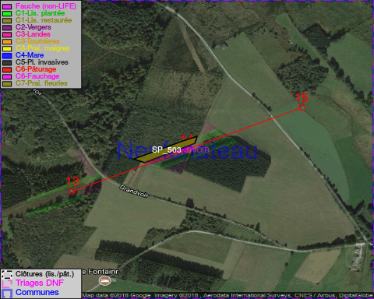

GESTION:

Objectif à long terme :

Lisière structurée stabilisée par sélection d’espèces arbustives

Détail par portée
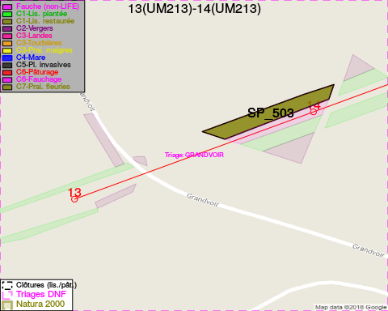
Adresse propriétaire:
- [SP_503] Maus De Rolley, Hubert Georges: Rue De La Faloise,Neu 17 Neufchateau
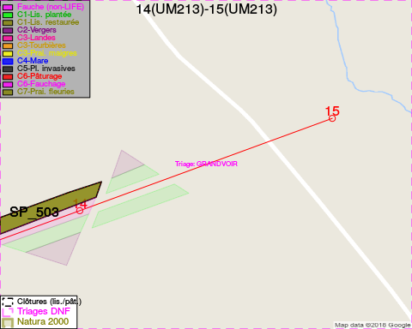
Adresse propriétaire:
- [SP_503] Maus De Rolley, Hubert Georges: Rue De La Faloise,Neu 17 Neufchateau

Document réalisé le 08/05/2018

